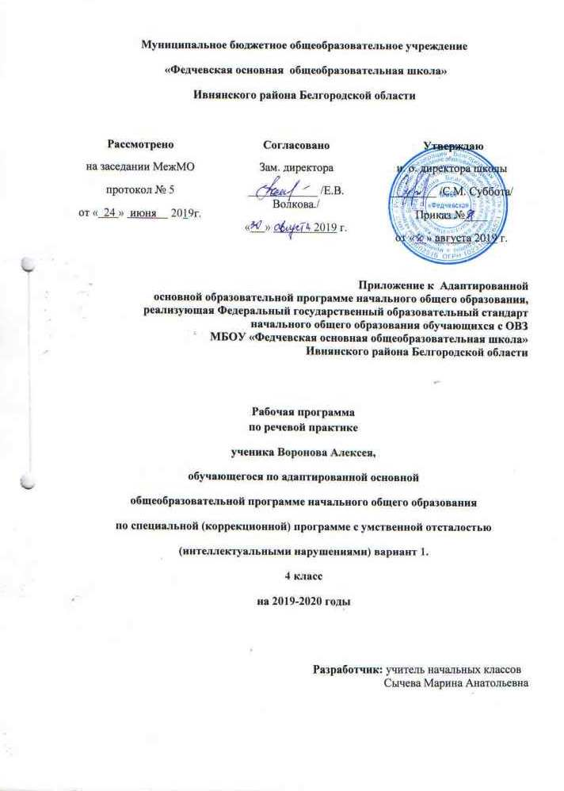

**Пояснительная записка**

Рабочая программа по предмету « Речевая практика» для учащегося 4 класса МБОУ

« Федчевская ООШ» составлена на основе «Программы специальных (коррекционных) образовательных учреждений VIII вида, под редакцией Н.М. Бгажноковой – М.: Просвещение, 2011. (раздел «Русский язык» авторы: С.В. Комарова, Э.В. Якубовская).

Владение речью (в том числе и разговорной) - важнейшее умение, которое спонтанно формируется в детстве и помогает человеку жить в мире людей. К сожалению, для детей с умственной отсталостью, знакомиться, благодарить, спрашивать, просить, отвечать отказом на просьбу оказывается весьма сложным.

Устная речь умственно отсталых детей чрезвычайна бедна и не качественна, а процесс овладения речью настолько затруднен, что к началу школьного обучения уровень речевого развития этих детей не может обеспечить успешного освоения программного материала любого из учебных предметов.

Обязательный минимум содержания и требования к уровню подготовки обучающихся в данной программе определены в соответствие с требованиями Стандарта к результатам образования. Для разработки структуры основной образовательной программы за основу взяты концептуальные основы специального федерального государственного стандарта.

Программа предусматривает реализацию образовательных программ 1 ступени обучения – начального общего образования.

Основные концептуальные положения, определяющие содержание образовательной программы

1. Дифференцированный, личностно-ориентированный подход к обучению, воспитанию и развитию каждого ребёнка;

2. Здоровьесберегающая среда в учреждении, способствующая сохранению и укреплению здоровья всех участников образовательного процесса;

3. Ориентация на обновление методов обучения и воспитания в специальной (коррекционной) школе VIII вида, использование эффективных современных образовательных, коррекционно-развивающих технологий (или их элементов);

**Общая характеристика учебного предмета**

**Программа учебного предмета «Речевая практика»**составлена на основе проекта Федерального Государственного образовательного стандарта для умственно отсталых детей.

**Основная цель предмета** развитие речевого развития умственно отсталых школьников, как средства общения, и включение обучающихся в разнообразные формы коммуникации.

Введение в программу коррекционных школ VIII вида предмета обусловлена несовершенством речевой практики учащихся, что задерживает развитие их речи как средства общения, затрудняет включение детей в доступные формы взаимодействия в социуме.

В младших классах изучение всех предметов, входящих в структуру русского языка, призвано решить следующие **задачи:**

―Уточнение и обогащение представлений об окружающей действительности и овладение на этой основе языковыми средствами (слово, предложение, словосочетание);

―Формирование первоначальными «дограмматическими» понятиями и развитие коммуникативно-речевых навыков;

―Коррекция недостатков речевой и мыслительной деятельности;

―Формирование основ навыка полноценного чтения художественных текстов доступных для понимания по структуре и содержанию;

―Развитие навыков устной коммуникации;

―Формирование положительных нравственных качеств и свойств личности.

- Способствовать совершенствованию речевого опыта учащихся.

- Корригировать и обогащать языковую базу устных высказываний детей

- Формировать выразительную сторону речи

- Учить строить устные связные высказывания;

  - Воспитывать культуру речевого общения.

**Описание места учебного предмета в учебном плане**

Учебный предмет «Речевая практика» входит в предметную область «Язык и речевая практика» и относится к обязательной части учебного плана образования обучающегося с умственной отсталостью (интеллектуальными нарушениями) и реализуется в урочной деятельности в соответствии с санитарно-эпидемиологическими правилами и нормами.

На данный предмет отводится 1 час в неделю. Итого 34 часа в год.

**Планируемые результаты освоение программы**

*Достаточный уровень:*

* понимание содержания небольших по объему сказок, рассказов и стихотворений;
* ответы на вопросы;
* понимание содержания детских радио-и телепередач, ответы на вопросы учителя;
* выбор правильных средств интонации с опорой на образец речи учителя и анализ речевой ситуации;
* активное участие в диалогах по темам речевых ситуаций;
* высказывание своих просьб и желаний;
* выполнение речевых действий (приветствия, прощания, извинения и т. п.), используя соответствующие этикетные слова и выражения;
* участие в коллективном составлении рассказа или сказки по темам речевых ситуаций;
* составление рассказов с опорой на картинный или картинно-символический план.

*Минимальный уровень*:

* формулировка просьб и желаний с использованием этикетных слов и выражений;
* участие в ролевых играх в соответствии с речевыми возможностями;
* восприятие на слух сказок и рассказов; ответы на вопросы учителя по их содержанию с опорой на иллюстративный материал;
* выразительное произнесение чистоговорок, коротких стихотворений с опорой на образец чтения учителя;
* участие в беседах на темы, близкие личному опыту ребенка;
* ответы на вопросы учителя по содержанию прослушанных и/или просмотренных радио- и телепередач.

*Личностные результаты, ожидаемые после 4-го года обучения по программе «Речевая практика»:*

* расширение представлений о праздниках: личных и государственных, связанных с историей страны;
* закрепление представлений о различных социальных ролях: собственных и окружающих людей;
* укрепление соответствующих возрасту ценностей и социальных ролей через расширение представлений о нормах этикета и правилах культурного поведения;
* закрепление навыков коммуникации и умений использовать принятые нормы социального взаимодействия (в рамках предметных результатов начального обучения);
* закрепление социально-бытовых навыков, используемых в повседневной жизни (в рамках предметных результатов начального обучения).

**Содержание учебного предмета**

***Общение и его значение в жизни.***

Передача мыслей, чувств, знаний на расстоянии. Для чего люди создали радио, кино, телевидение? Кто говорит с нами по радио, с кино- и телеэкрана? Важно ли для нас это общение?

Почему книгу называют собеседником? Какой это собеседник – устный или письменный? Что мы узнаем из книги? Важно ли для нас это общение?

Влияние речи на поступки людей. Свойства слов: радовать, огорчать, мирить, сердить, утешать. Конкретизация каждого слова соответствующими примерами. Условные знаки в общении людей: не курить, переход, метро, мужской и женский туалет, нельзя фотографировать и т.д.

***Аудирование.***

Повторение предложений (из 5-6 слов), разных по структуре, вслед за учителем.

Прослушивание коротких сказок и рассказов в магнитофонной записи с их последующими пересказом.

***Дикция и выразительность речи.***

Практическое использование силы голоса, тона и темпа речи в различных речевых ситуациях.

Многообразие тона речи, выражающего человеческие чувства. Тренировочные упражнения в передаче восторга, ужаса, радости, горя, удивления, испуга и др. Соотнесение произнесенных фраз с пиктограммами.

Мимика и жесты. Упражнения в передаче чувств, эмоций с помощью мимики и жестов в сочетании с речь и без неё, с опорой на пиктограммы и без них.

***Подготовка речевой ситуации и организация высказывания.***

Лексические темы: «Игры с друзьями», «Играем в сказку», «Мы писатели», «Я дома», «Я за порогом дома», «Я в мире природы».

Определение темы ситуации, обсуждение того, что именно сказать по этой теме. Обсуждение и подготовка атрибутов речевой ситуации.

Подбор слов и составление предложений по теме речевой ситуации.

Совершенствование умения участвовать в диалогах различного типа (вопрос – ответ, вопрос - сообщение).

Составление связного высказывания на основе серии сюжетных картинок, с использованием отработанной лексики по теме и с учетом фиксированной структуры высказывания.

***Культура общения.***

Устное и письменное приглашение, поздравление. Упражнения в составлении устного и письменного приглашения, поздравления.

Извинение.

Вежливый отказ от предложения, приглашения.

Использование этикетных форм общения в различных речевых ситуациях.

**Календарно-тематическое планирование**

|  |  |  |  |  |
| --- | --- | --- | --- | --- |
| **№ п/п** | **Наименование разделов и тем** | **Часы учебного времени** | **Плановые сроки прохождения** | **Фактические сроки прохождения** |
|  | **Игры с друзьями** |  |  |  |
| **1** | Добро пожаловать! «Прошлым летом».  Расскажи мне о своих летних каникулах. | **1** |  |  |
| **2** | Для друзей нет выходных.  Рассказываем о своих друзьях. | **1** |  |  |
| **3** | Дружим – не дружим..  Наши чувства. | **1** |  |  |
| **4** | Игра по правилам .  Игра «Молчок». | **1** |  |  |
| **5** | Твой старший друг. Почему с ним интересно?  Задушевный разговор. | **1** |  |  |
| **6** | Вместе в беде и в радости. | **1** |  |  |
|  | **Играем в сказку** |  |  |  |
| **7-8** | Знакомство со сказкой «Петушок - Золотой  гребешок». | **2** |  |  |
| **9-10** | Знакомство со сказкой «Двенадцать месяцев» | **2** |  |  |
| **11-12** | Знакомство со сказкой «Бременские музыканты». | **2** |  |  |
|  | **Мы - писатели** |  |  |  |
| **13** | Книга - лучший собеседник.  Я выбираю книгу. | **1** |  |  |
| **14** | Моя любимая книга.  В библиотеке. | **1** |  |  |
| **15** | Мы сказочники. | **1** |  |  |
| **16** | Составляем сказку. | **1** |  |  |
| **17** | Я пишу свою сказку. | **1** |  |  |
| **18** | Мой любимый рассказ. Составляем рассказ о природе. | **1** |  |  |
| **19** | Басня.  Мое любимое стихотворение. | **1** |  |  |
| **20** | Мы поэты. Сочиняем свое стихотворение | **1** |  |  |
|  | **Я дома** |  |  |  |
| **21** | Мой помощник телефон.  Я у телевизора. | **1** |  |  |
| **22** | Полезные и вредные телепередачи.  Составь свою телевизионную программу | **1** |  |  |
| **23** | Я – помощник.  Современная техника в доме. | **1** |  |  |
|  | **Я за порогом дома** |  |  |  |
| **24** | Знаки - Помощники.  Правила дорожного движения достойны уважения. | **1** |  |  |
| **25** | Веселый праздник.  Приглашение. | **1** |  |  |
| **26** | Поздравляю!  Поздравление ветеранам. | **1** |  |  |
| **27** | «Знакомство во дворе» | **1** |  |  |
|  | **Я в мире природы.** |  |  |  |
| **28** | Мы друзья или враги природы?  В гостях у леса. | **1** |  |  |
| **29** | На прогулке в парке. | **1** |  |  |
| **30-31** | Учимся понимать животных**.** | **2** |  |  |
| **32** | Здравствуй, лето! | **1** |  |  |
| **33** | Летом. В поход. | **1** |  |  |
| **34** | Летние каникулы. | **1** |  |  |

**Формы и средства контроля**

**Оценка**«**5**» ставится ученику, если он обнаруживает понимание материала, может с помощью учителя обосновать, самостоятельно сформулировать ответ, привести необходимые примеры; допускает единичные ошибки, которые сам исправляет.

**Оценка**«**4**» ставится ученику, если он дает ответ, в целом соответствующий требованиям оценки «5», но допускает неточности и исправляет их с помощью учителя; делает некоторые ошибки в речи; при работе с текстом или разборе предложения допускает одну-две ошибки, которые исправляет при помощи учителя.

**Оценка** «**3**» ставится ученику, если он обнаруживает знание и понимание основных положений данной темы, но излагает материал недостаточно полно и последовательно; допускает ряд ошибок в речи; нуждается в постоянной помощи учителя.

**Оценка**«**2**» ставится ученику, если он обнаруживает незнание большей или наиболее существенной части изученного материала; в работе с текстом делает грубые ошибки, не использует помощь учителя.

**Учебно - методическое обеспечение**

**Методические пособия:**

* 1. Программа специальных (коррекционных) образовательных учреждений VIII вида 1-4 классы, под редакцией В.В Воронкова. – М., Просвещение, 2011
  2. Комарова С.В. Устная речь: учебник для 4 класса - М. : Просвещение, 2014.
  3. Интернет-ресурсы: 1. Инфоурок – Режим доступа: [www.infourok.ru](http://www.infourok.ru);
  4. 2. Видеоуроки – Режим доступа: www. videouroki.net;
  5. 3. Мультиурок – Режим доступа: [www.multiurok.ru](http://www.multiurok.ru).
  6. Технические средства обучения:

компьютер, проектор.